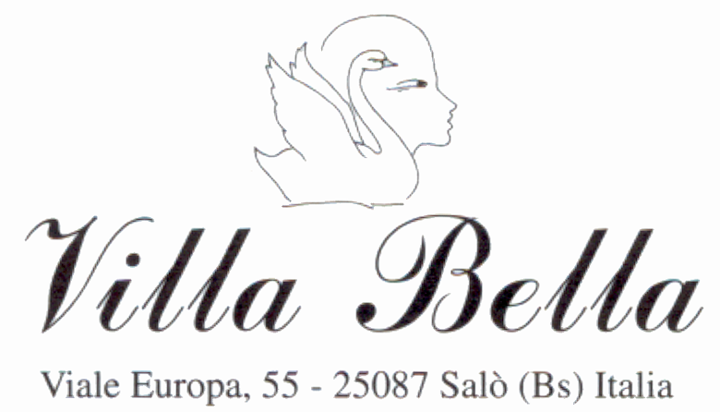

CONSENSO INFORMATO ALL’ INTERVENTO
DI MENTOPLASTICA ADDITIVA

Paziente …………………………… Salò…………………………….

Lo scopo del seguente modulo di consenso é di fornire alla paziente, in aggiunta al colloquio preoperatorio con il chirurgo, le informazioni riguardanti le caratteristiche ed i rischi collegati all’ intervento di MENTOPLASTICA ADDITIVA.
La preghiamo pertanto di leggere attentamente quanto segue, di chiedere al chirurgo la spiegazione di ogni termine che non fosse chiaro e quindi di firmare questo documento come conferma di aver ben compreso le informazioni ricevute.
Con la mentoplastica additiva, grazie all’inserimento di particolari protesi, si può aumentare il volume e la proiezione del mento.
L’intervento determina la comparsa di una cicatrice sotto il mento di dimensioni proporzionate al volume dell’impianto. Se il paziente lo desidera e se ci sono le condizioni adatte, l’incisione può essere eseguita all’interno della bocca.
L’ intervento di mentoplastica additiva, come tutte le procedure chirurgiche, è soggetto a possibili complicazioni quali: l’infezione, peraltro molto rara e generalmente risolvibile con un’ adeguata terapia, che può portare alla necessità di asportare, almeno temporaneamente l’ impianto protesico; l’ematoma (raccolta di sangue all’ interno della tasca), che per lo più compare nelle prime 24 ore e che deve essere drenato; problemi inerenti la qualità delle cicatrici, peraltro normalmente ottima, ma in alcuni rari casi anche scadente (cicatrice ipertrofica o cheloidea). I rischi anestesiologici, seppur remoti, connessi con l’anestesia locale e/o generale e alla somministrazione di sedativi (e altri farmaci), sono comunque sempre da tenere in considerazione. In alcuni casi la protesi può alloggiarsi in modo non corretto rendendo quindi necessario un nuovo intervento.
Per quanta riguarda il suo caso specifico è necessario sottolineare che esiste la possibilità delle seguenti ulteriori complicanze:…………………………………………………………………………………………………………………………………………………..…………………………………………………………………………………………

Ho capito tutti i punti sopradescritti e coscientemente richiedo di essere sottoposto all’intervento di Mentoplastica additiva, avendo ben compreso che potrebbe essere necessaria una nuova operazione per risolvere le eventuali complicanze sopraelencate o per migliorare un risultato non adeguato.
Nel caso di un intervento di revisione (dopo alcuni mesi dal primo intervento) mi verranno addebitate le sole spese di utilizzo della sala operatoria e della collaborazione dell’anestesista, qualora si renda necessaria.
La procedura chirurgica per l’intervento di MENTOPLASTICA mi é stata personalmente spiegata dal Dott…………………………. e/o dai suoi collaboratori ed ho pienamente compreso la natura e le conseguenze dell’operazione.
Sono consapevole che dopo la dimissione è necessario seguire scrupolosamente le istruzioni impartite dal medico e sottoporsi a medicazioni e controlli sino alla completa guarigione.
Dichiaro di essere stato informato della necessità di essere accompagnato a casa dopo l’intervento. In caso contrario, il personale della clinica declina ogni responsabilità.
Acconsento di essere fotografato e/o video-ripreso prima, durante e dopo l’intervento, in modo che tale documentazione video-fotografica possa essere utilizzata per archiviazione e/o eventualmente a scopo scientifico/didattico.

Io sottoscritto………………………………….. dichiaro inoltre che ………………………………………………………………………….
………………………………………………………………………………………………………………………………………………………..

In fede ...............……..........................

Firma e timbro del medico…………………………….

Tel 0365/41446 Fax 0365/524231 E-mail info@villabella.it

